PEDIDO DE PROVIDÊNCIAS Nº 1155/2022
Colocação de meio-fio no acesso ao bairro, na RS-239 com a Rua Elói Antônio Gerhardt, no Bairro Vila Diehl.
Solicita-se, após os trâmites regimentais, que seja enviada cópia da presente proposição ao Poder Executivo, para que realize as seguintes providências:

Colocação de meio-fio no acesso ao bairro, na RS-239 com a Rua Elói Antônio Gerhardt, no Bairro Vila Diehl.

Novo Hamburgo, 25 de abril de 2022.

Vereador Darlan Oliveira
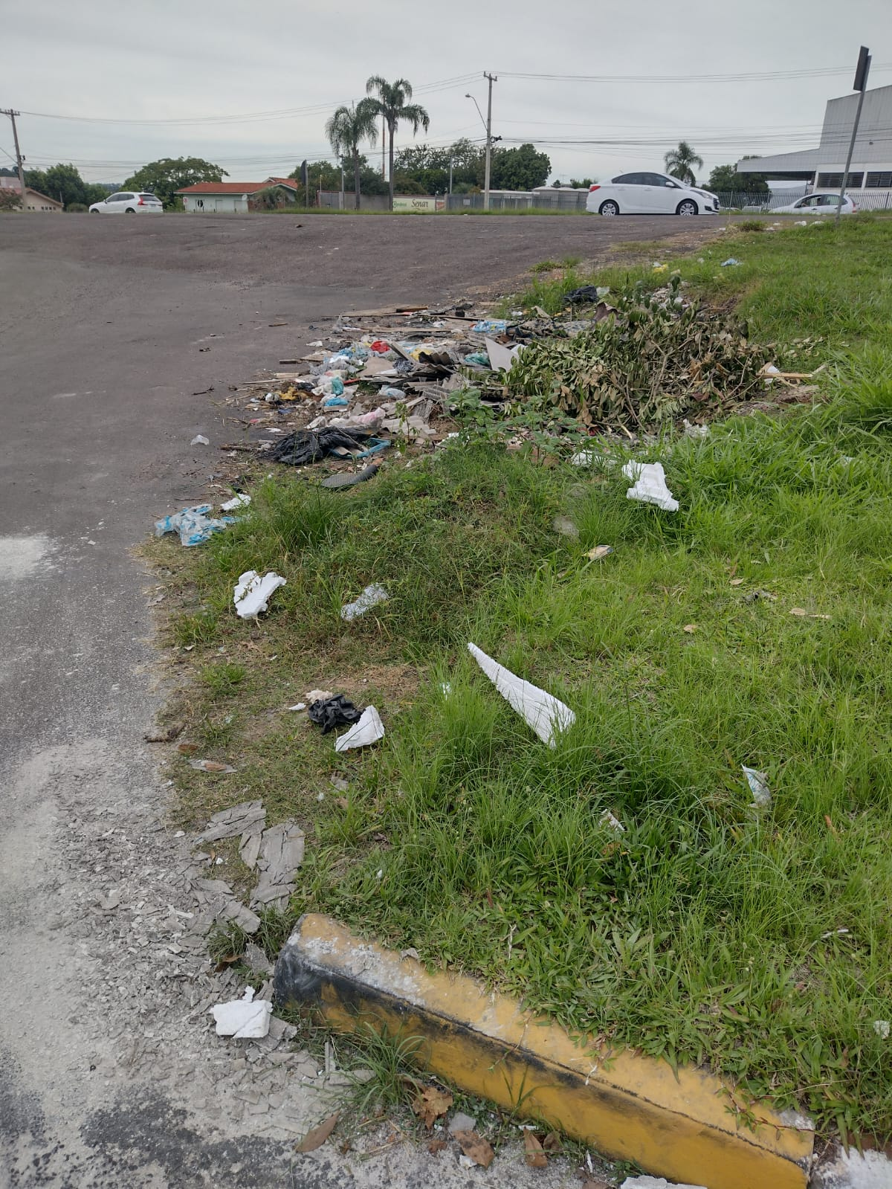

Obs.: redação conforme original do autor.
/APS

